**PROCEDIMIENTO**

El SENAMHI en su pronóstico de precipitación diario (16.11.2017, 10:00 horas) anuncia lluvias de moderada a fuerte intensidad en los departamentos de: Amazonas, San Martín, Cusco, Madre de Dios y Puno con presencia de ráfagas de viento y descargas eléctricas, con una probabilidad de ocurrencia de muy alta entre un rango de 60% y 79%.

Este comportamiento de las lluvias podría desencadenar la ocurrencia de deslizamientos, flujos de detritos (huaycos) u otro tipo de movimientos en masa, así como de inundaciones, que traería consigo situaciones de riesgo a la población.

Finalmente, para la identificación de los ámbitos con mayor propensión a estos eventos se ha tomado como base el [1]Mapa de Susceptibilidad a Movimientos en Masa elaborado por el INGEMMET, así como el 2Mapa de Susceptibilidad a Inundaciones elaborado por el CENEPRED en base a la metodología del INGEMMET, esto mediante el análisis con sistemas de información geográfica (SIG), con la finalidad de poder representarlo cartográficamente.

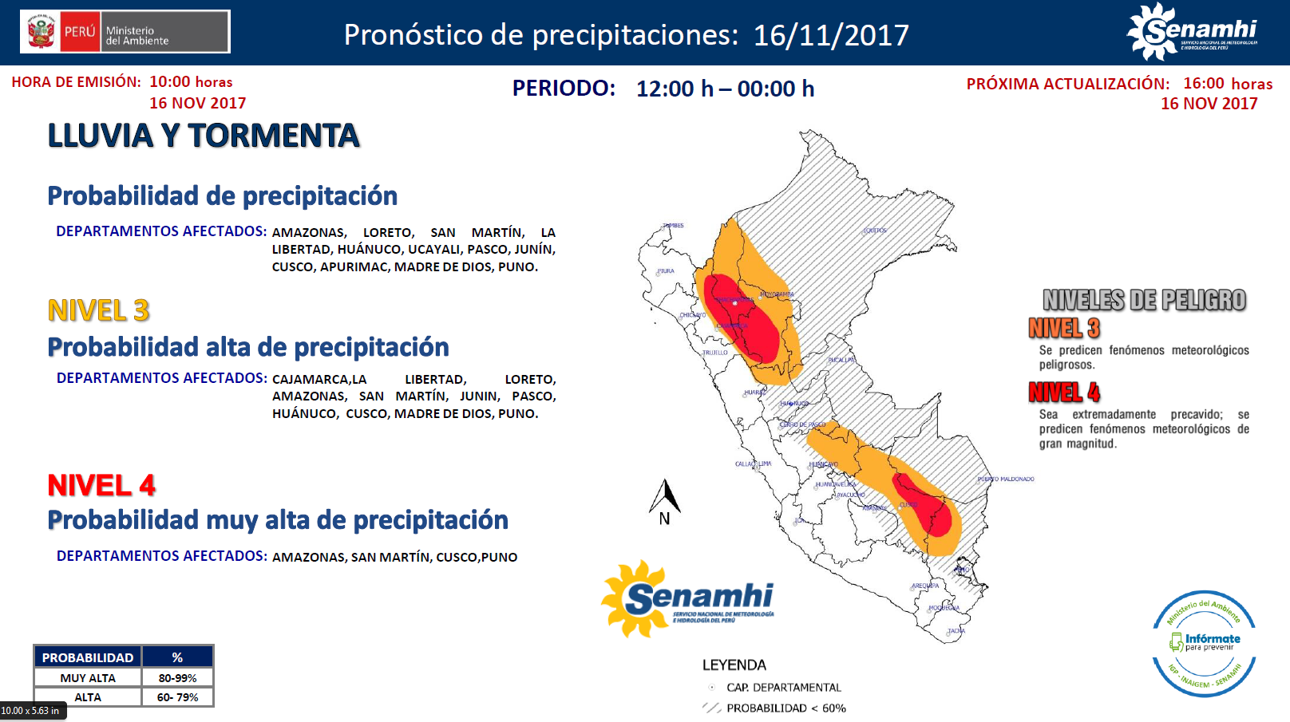

**Figura N° 1**: Mapa de exposición alta y muy alta por inundación (Nivel 03)

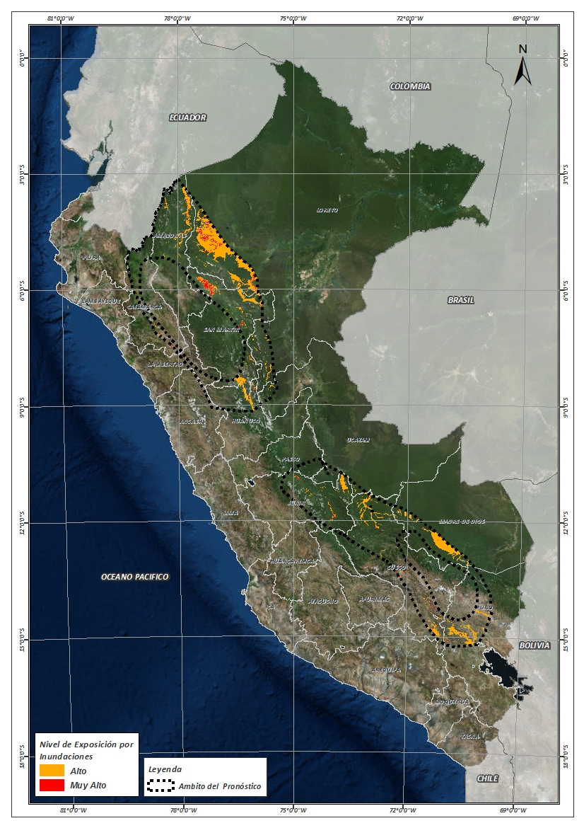

Fuente: CENEPRED, elaborado con información del SENAMHI e INGEMMET.

**Figura N° 2**: Mapa de exposición alta y muy alta por movimientos en masa (Nivel 03)

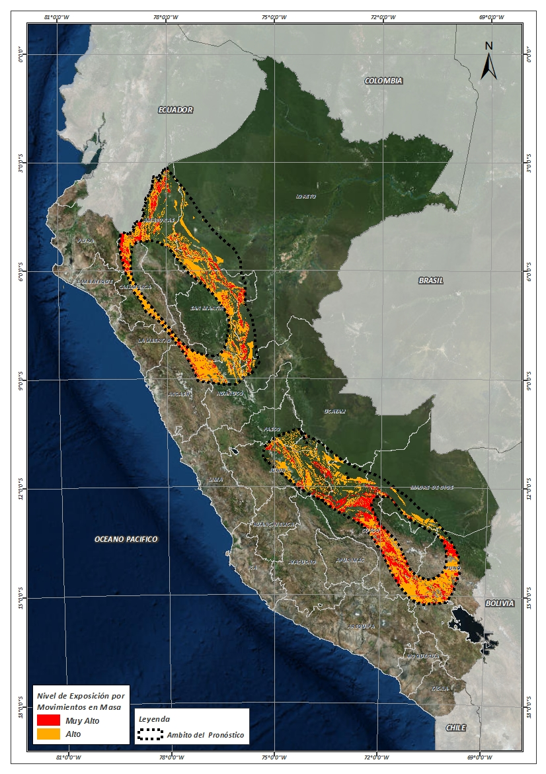

Fuente: Elaborado por CENEPRED, basado en la metodología del INGEMMET.

**Figura N° 3**: Mapa de exposición alta y muy alta por inundación (Nivel 04)

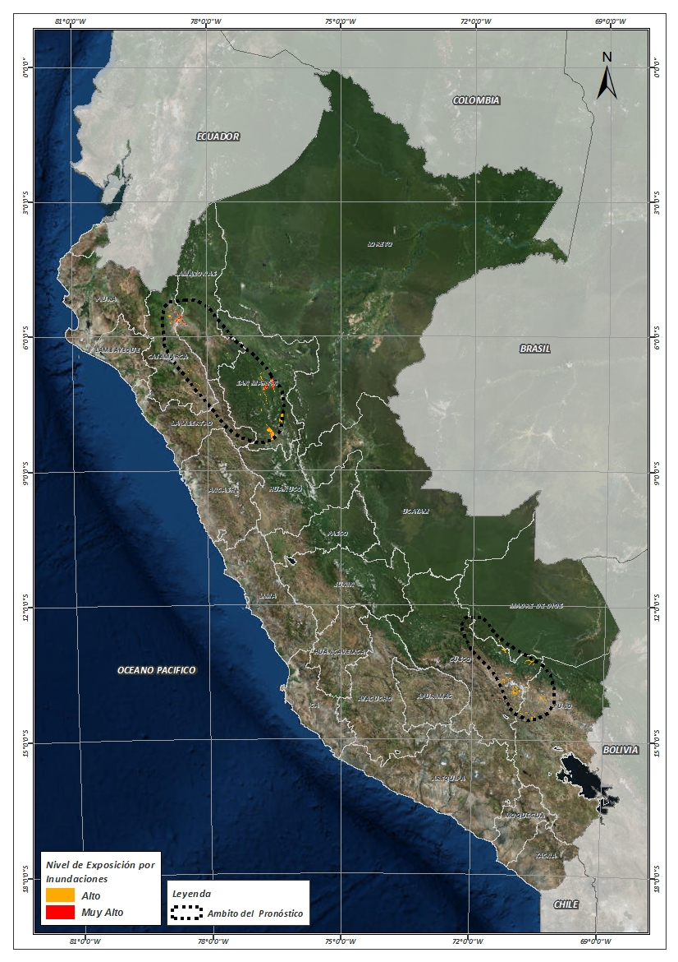

Fuente: CENEPRED, elaborado con información del SENAMHI e INGEMMET.

**Figura N° 4**: Mapa de exposición alta y muy alta por movimientos en masa (Nivel 04)

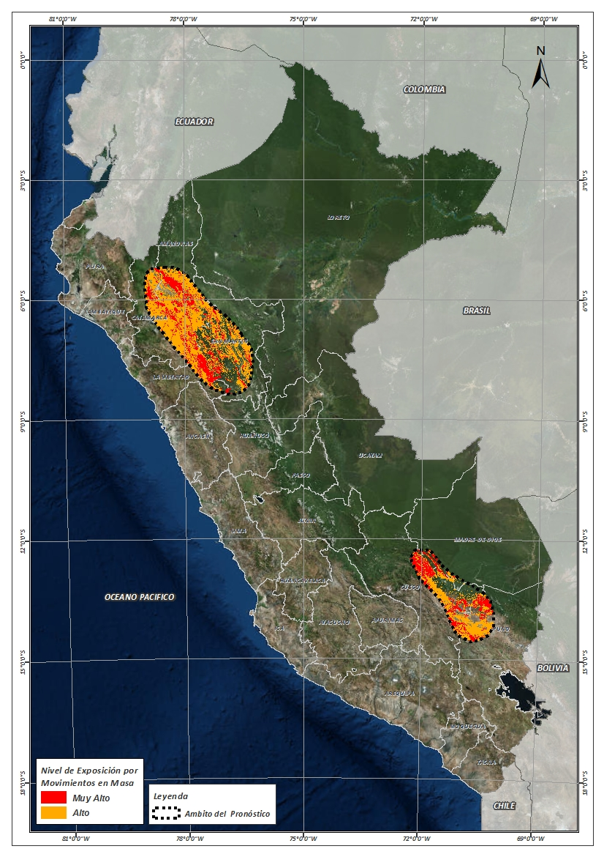

Fuente: Elaborado por CENEPRED, basado en la metodología del INGEMMET.

En base a las zonas de exposición alta y muy alta por inundación representado en las figuras N° 01 y N° 03, y considerando la densidad de ocurrencia de emergencias en el periodo 2003 – 2017 correspondiente a los meses de enero, febrero y marzo hasta la fecha; se han identificado como zonas probables a ser afectadas los siguientes distritos:

**Cuadro N° 1:** Distritos expuestos a inundación (Nivel 03)

| **DEPARTAMENTO** | **PROVINCIA** | **DISTRITO** |  | **DEPARTAMENTO** | **PROVINCIA** | **DISTRITO** |
| --- | --- | --- | --- | --- | --- | --- |
| AMAZONAS | BAGUA | IMAZA |  | LORETO | UCAYALI | PAMPA HERMOSA |
| AMAZONAS | CONDORCANQUI | EL CENEPA |  | MADRE DE DIOS | MANU | HUEPETUHE |
| AMAZONAS | CONDORCANQUI | NIEVA |  | MADRE DE DIOS | MANU | MANU |
| AMAZONAS | CONDORCANQUI | RIO SANTIAGO |  | MADRE DE DIOS | TAMBOPATA | INAMBARI |
| CAJAMARCA | CAJABAMBA | CACHACHI |  | PUNO | AZANGARO | ACHAYA |
| CAJAMARCA | CAJABAMBA | CONDEBAMBA |  | PUNO | AZANGARO | ARAPA |
| CAJAMARCA | CAJAMARCA | CAJAMARCA |  | PUNO | AZANGARO | ASILLO |
| CAJAMARCA | CAJAMARCA | LOS BAÑOS DEL INCA |  | PUNO | AZANGARO | AZANGARO |
| CUSCO | ANTA | ANTA |  | PUNO | AZANGARO | JOSE DOMINGO CHOQUEHUANCA |
| CUSCO | ANTA | HUAROCONDO |  | PUNO | AZANGARO | MUÑANI |
| CUSCO | CALCA | CALCA |  | PUNO | AZANGARO | SAN ANTON |
| CUSCO | CALCA | COYA |  | PUNO | AZANGARO | SAN JOSE |
| CUSCO | CALCA | LAMAY |  | PUNO | AZANGARO | SAN JUAN DE SALINAS |
| CUSCO | CALCA | PISAC |  | PUNO | AZANGARO | SANTIAGO DE PUPUJA |
| CUSCO | CALCA | YANATILE |  | PUNO | AZANGARO | TIRAPATA |
| CUSCO | CANAS | CHECCA |  | PUNO | CARABAYA | COASA |
| CUSCO | CANAS | KUNTURKANKI |  | PUNO | CARABAYA | CRUCERO |
| CUSCO | CANAS | LANGUI |  | PUNO | LAMPA | NICASIO |
| CUSCO | CANAS | LAYO |  | PUNO | LAMPA | OCUVIRI |
| CUSCO | CANAS | PAMPAMARCA |  | PUNO | LAMPA | PUCARA |
| CUSCO | CANCHIS | CHECACUPE |  | PUNO | MELGAR | ANTAUTA |
| CUSCO | CANCHIS | COMBAPATA |  | PUNO | MELGAR | AYAVIRI |
| CUSCO | CANCHIS | MARANGANI |  | PUNO | MELGAR | CUPI |
| CUSCO | CANCHIS | PITUMARCA |  | PUNO | MELGAR | LLALLI |
| CUSCO | CANCHIS | SAN PABLO |  | PUNO | MELGAR | MACARI |
| CUSCO | CANCHIS | SAN PEDRO |  | PUNO | MELGAR | NUÑOA |
| CUSCO | CANCHIS | SICUANI |  | PUNO | MELGAR | ORURILLO |
| CUSCO | CANCHIS | TINTA |  | PUNO | MELGAR | SANTA ROSA |
| CUSCO | CUSCO | SAN JERONIMO |  | PUNO | MELGAR | UMACHIRI |
| CUSCO | CUSCO | SAN SEBASTIAN |  | SAN MARTIN | BELLAVISTA | ALTO BIAVO |
| CUSCO | CUSCO | SANTIAGO |  | SAN MARTIN | BELLAVISTA | SAN PABLO |
| CUSCO | CUSCO | SAYLLA |  | SAN MARTIN | BELLAVISTA | SAN RAFAEL |
| CUSCO | CUSCO | WANCHAQ |  | SAN MARTIN | EL DORADO | SAN MARTIN |
| CUSCO | ESPINAR | ALTO PICHIGUA |  | SAN MARTIN | EL DORADO | SANTA ROSA |
| CUSCO | ESPINAR | ESPINAR |  | SAN MARTIN | LAMAS | BARRANQUITA |
| CUSCO | ESPINAR | OCORURO |  | SAN MARTIN | LAMAS | CAYNARACHI |
| CUSCO | ESPINAR | PALLPATA |  | SAN MARTIN | MOYOBAMBA | CALZADA |
| CUSCO | ESPINAR | PICHIGUA |  | SAN MARTIN | MOYOBAMBA | HABANA |
| CUSCO | LA CONVENCION | ECHARATE |  | SAN MARTIN | MOYOBAMBA | MOYOBAMBA |
| CUSCO | LA CONVENCION | MARANURA |  | SAN MARTIN | MOYOBAMBA | SORITOR |
| CUSCO | LA CONVENCION | SANTA ANA |  | SAN MARTIN | MOYOBAMBA | YANTALO |
| CUSCO | QUISPICANCHI | ANDAHUAYLILLAS |  | SAN MARTIN | PICOTA | CASPISAPA |
| CUSCO | QUISPICANCHI | CUSIPATA |  | SAN MARTIN | PICOTA | PICOTA |
| CUSCO | QUISPICANCHI | LUCRE |  | SAN MARTIN | PICOTA | PILLUANA |
| CUSCO | QUISPICANCHI | OROPESA |  | SAN MARTIN | PICOTA | PUCACACA |
| CUSCO | QUISPICANCHI | QUIQUIJANA |  | SAN MARTIN | PICOTA | SAN CRISTOBAL |
| CUSCO | QUISPICANCHI | URCOS |  | SAN MARTIN | PICOTA | SAN HILARION |
| CUSCO | URUBAMBA | HUAYLLABAMBA |  | SAN MARTIN | PICOTA | TINGO DE PONASA |
| CUSCO | URUBAMBA | URUBAMBA |  | SAN MARTIN | RIOJA | AWAJUN |
| CUSCO | URUBAMBA | YUCAY |  | SAN MARTIN | RIOJA | ELIAS SOPLIN VARGAS |
| HUANUCO | LEONCIO PRADO | JOSE CRESPO Y CASTILLO |  | SAN MARTIN | RIOJA | NUEVA CAJAMARCA |
| HUANUCO | LEONCIO PRADO | RUPA-RUPA |  | SAN MARTIN | RIOJA | PARDO MIGUEL |
| HUANUCO | MARAÑON | CHOLON |  | SAN MARTIN | RIOJA | POSIC |
| JUNIN | CHANCHAMAYO | PERENE |  | SAN MARTIN | RIOJA | RIOJA |
| JUNIN | CHANCHAMAYO | PICHANAQUI |  | SAN MARTIN | RIOJA | SAN FERNANDO |
| JUNIN | SATIPO | COVIRIALI |  | SAN MARTIN | RIOJA | YORONGOS |
| JUNIN | SATIPO | LLAYLLA |  | SAN MARTIN | RIOJA | YURACYACU |
| JUNIN | SATIPO | MAZAMARI |  | SAN MARTIN | SAN MARTIN | CACATACHI |
| JUNIN | SATIPO | MAZAMARI-PANGOA |  | SAN MARTIN | SAN MARTIN | CHAZUTA |
| JUNIN | SATIPO | PAMPA HERMOSA |  | SAN MARTIN | SAN MARTIN | CHIPURANA |
| JUNIN | SATIPO | PANGOA |  | SAN MARTIN | SAN MARTIN | EL PORVENIR |
| JUNIN | SATIPO | RIO NEGRO |  | SAN MARTIN | SAN MARTIN | HUIMBAYOC |
| JUNIN | SATIPO | RIO TAMBO |  | SAN MARTIN | SAN MARTIN | JUAN GUERRA |
| JUNIN | SATIPO | SATIPO |  | SAN MARTIN | SAN MARTIN | LA BANDA DE SHILCAYO |
| LA LIBERTAD | SANCHEZ CARRION | CHUGAY |  | SAN MARTIN | SAN MARTIN | MORALES |
| LORETO | ALTO AMAZONAS | BALSAPUERTO |  | SAN MARTIN | SAN MARTIN | SAUCE |
| LORETO | ALTO AMAZONAS | JEBEROS |  | SAN MARTIN | SAN MARTIN | SHAPAJA |
| LORETO | ALTO AMAZONAS | TENIENTE CESAR LOPEZ ROJAS |  | SAN MARTIN | SAN MARTIN | TARAPOTO |
| LORETO | ALTO AMAZONAS | YURIMAGUAS |  | SAN MARTIN | TOCACHE | NUEVO PROGRESO |
| LORETO | DATEM DEL MARAÑON | BARRANCA |  | SAN MARTIN | TOCACHE | TOCACHE |
| LORETO | DATEM DEL MARAÑON | CAHUAPANAS |  | SAN MARTIN | TOCACHE | UCHIZA |
| LORETO | DATEM DEL MARAÑON | MANSERICHE |  | UCAYALI | ATALAYA | SEPAHUA |
| LORETO | DATEM DEL MARAÑON | MORONA |  |  |  |  |

**Cuadro N° 2:** Distritos expuestos a inundación (Nivel 04)

| **DEPARTAMENTO** | **PROVINCIA** | **DISTRITO** |  | **DEPARTAMENTO** | **PROVINCIA** | **DISTRITO** |
| --- | --- | --- | --- | --- | --- | --- |
| AMAZONAS | BAGUA | ARAMANGO |  | PUNO | CARABAYA | CORANI |
| AMAZONAS | BAGUA | LA PECA |  | PUNO | CARABAYA | MACUSANI |
| AMAZONAS | RODRIGUEZ DE MENDOZA | LIMABAMBA |  | PUNO | CARABAYA | OLLACHEA |
| AMAZONAS | UTCUBAMBA | BAGUA GRANDE |  | PUNO | MELGAR | NU┬ÑOA |
| AMAZONAS | UTCUBAMBA | CAJARURO |  | SAN MARTIN | BELLAVISTA | ALTO BIAVO |
| AMAZONAS | UTCUBAMBA | CUMBA |  | SAN MARTIN | BELLAVISTA | BAJO BIAVO |
| AMAZONAS | UTCUBAMBA | EL MILAGRO |  | SAN MARTIN | BELLAVISTA | BELLAVISTA |
| CAJAMARCA | CAJAMARCA | ENCAÑADA |  | SAN MARTIN | BELLAVISTA | HUALLAGA |
| CAJAMARCA | CAJAMARCA | NAMORA |  | SAN MARTIN | BELLAVISTA | SAN PABLO |
| CAJAMARCA | CELENDIN | HUASMIN |  | SAN MARTIN | BELLAVISTA | SAN RAFAEL |
| CAJAMARCA | CELENDIN | SUCRE |  | SAN MARTIN | HUALLAGA | EL ESLABON |
| CAJAMARCA | CUTERVO | CHOROS |  | SAN MARTIN | HUALLAGA | PISCOYACU |
| CAJAMARCA | CUTERVO | TORIBIO CASANOVA |  | SAN MARTIN | HUALLAGA | SACANCHE |
| CAJAMARCA | JAEN | BELLAVISTA |  | SAN MARTIN | HUALLAGA | SAPOSOA |
| CAJAMARCA | JAEN | JAEN |  | SAN MARTIN | HUALLAGA | TINGO DE SAPOSOA |
| CUSCO | CANCHIS | CHECACUPE |  | SAN MARTIN | MARISCAL CACERES | CAMPANILLA |
| CUSCO | CANCHIS | PITUMARCA |  | SAN MARTIN | MARISCAL CACERES | HUICUNGO |
| CUSCO | CANCHIS | SAN PABLO |  | SAN MARTIN | MARISCAL CACERES | JUANJUI |
| CUSCO | PAUCARTAMBO | KOS┬ÑIPATA |  | SAN MARTIN | MARISCAL CACERES | PACHIZA |
| CUSCO | QUISPICANCHI | CAMANTI |  | SAN MARTIN | MARISCAL CACERES | PAJARILLO |
| CUSCO | QUISPICANCHI | OCONGATE |  | SAN MARTIN | PICOTA | SAN HILARION |
| PUNO | AZANGARO | POTONI |  | SAN MARTIN | TOCACHE | POLVORA |
| PUNO | CARABAYA | AJOYANI |  | SAN MARTIN | TOCACHE | TOCACHE |

De igual manera, considerando las zonas de exposición alta y muy alta por movimientos en masa, representado en las figuras N° 2 y N° 04 la densidad de ocurrencia de emergencias en el periodo 2003 – 2017 correspondiente a los meses de enero, febrero y marzo; se han identificado como probables zonas a ser afectadas los siguientes distritos:

**Cuadro N° 3:** Distritos expuestos a movimientos en masa (Nivel 03)

| **DEPARTAMENTO** | **PROVINCIA** | **DISTRITO** |  | **DEPARTAMENTO** | **PROVINCIA** | **DISTRITO** |
| --- | --- | --- | --- | --- | --- | --- |
| AMAZONAS | BAGUA | IMAZA |  | CUSCO | QUISPICANCHI | URCOS |
| AMAZONAS | BONGARA | YAMBRASBAMBA |  | CUSCO | URUBAMBA | CHINCHERO |
| AMAZONAS | CONDORCANQUI | EL CENEPA |  | CUSCO | URUBAMBA | HUAYLLABAMBA |
| AMAZONAS | CONDORCANQUI | NIEVA |  | CUSCO | URUBAMBA | MARAS |
| AMAZONAS | CONDORCANQUI | RIO SANTIAGO |  | CUSCO | URUBAMBA | OLLANTAYTAMBO |
| AMAZONAS | RODRIGUEZ DE MENDOZA | VISTA ALEGRE |  | CUSCO | URUBAMBA | URUBAMBA |
| ANCASH | ANTONIO RAYMONDI | CHACCHO |  | CUSCO | URUBAMBA | YUCAY |
| ANCASH | ANTONIO RAYMONDI | LLAMELLIN |  | HUANUCO | HUACAYBAMBA | CANCHABAMBA |
| ANCASH | ANTONIO RAYMONDI | MIRGAS |  | HUANUCO | HUACAYBAMBA | COCHABAMBA |
| ANCASH | CARLOS FERMIN FITZCARRALD | SAN NICOLAS |  | HUANUCO | HUACAYBAMBA | HUACAYBAMBA |
| ANCASH | MARISCAL LUZURIAGA | ELEAZAR GUZMAN BARRON |  | HUANUCO | HUACAYBAMBA | PINRA |
| ANCASH | MARISCAL LUZURIAGA | FIDEL OLIVAS ESCUDERO |  | HUANUCO | LEONCIO PRADO | JOSE CRESPO Y CASTILLO |
| ANCASH | PALLASCA | CONCHUCOS |  | HUANUCO | LEONCIO PRADO | RUPA-RUPA |
| ANCASH | PALLASCA | PAMPAS |  | HUANUCO | MARA┬ÑON | CHOLON |
| ANCASH | POMABAMBA | PAROBAMBA |  | HUANUCO | MARA┬ÑON | HUACRACHUCO |
| ANCASH | POMABAMBA | QUINUABAMBA |  | HUANUCO | MARA┬ÑON | SAN BUENAVENTURA |
| ANCASH | SIHUAS | ACOBAMBA |  | JUNIN | CHANCHAMAYO | CHANCHAMAYO |
| ANCASH | SIHUAS | ALFONSO UGARTE |  | JUNIN | CHANCHAMAYO | PERENE |
| ANCASH | SIHUAS | QUICHES |  | JUNIN | CHANCHAMAYO | PICHANAQUI |
| CAJAMARCA | CAJABAMBA | CACHACHI |  | JUNIN | CHANCHAMAYO | SAN LUIS DE SHUARO |
| CAJAMARCA | CAJABAMBA | CAJABAMBA |  | JUNIN | CONCEPCION | ANDAMARCA |
| CAJAMARCA | CAJABAMBA | CONDEBAMBA |  | JUNIN | HUANCAYO | SANTO DOMINGO DE ACOBAMBA |
| CAJAMARCA | CAJABAMBA | SITACOCHA |  | JUNIN | SATIPO | COVIRIALI |
| CAJAMARCA | CAJAMARCA | CAJAMARCA |  | JUNIN | SATIPO | LLAYLLA |
| CAJAMARCA | CAJAMARCA | ENCA┬ÑADA |  | JUNIN | SATIPO | MAZAMARI |
| CAJAMARCA | CAJAMARCA | JESUS |  | JUNIN | SATIPO | MAZAMARI-PANGOA |
| CAJAMARCA | CAJAMARCA | LLACANORA |  | JUNIN | SATIPO | PAMPA HERMOSA |
| CAJAMARCA | CAJAMARCA | LOS BAÑOS DEL INCA |  | JUNIN | SATIPO | PANGOA |
| CAJAMARCA | CAJAMARCA | MATARA |  | JUNIN | SATIPO | RIO NEGRO |
| CAJAMARCA | CAJAMARCA | NAMORA |  | JUNIN | SATIPO | RIO TAMBO |
| CAJAMARCA | CHOTA | COCHABAMBA |  | JUNIN | SATIPO | SATIPO |
| CAJAMARCA | CHOTA | HUAMBOS |  | LA LIBERTAD | PATAZ | BULDIBUYO |
| CAJAMARCA | CHOTA | LAJAS |  | LA LIBERTAD | PATAZ | CHILLIA |
| CAJAMARCA | CHOTA | QUEROCOTO |  | LA LIBERTAD | PATAZ | HUANCASPATA |
| CAJAMARCA | CUTERVO | CALLAYUC |  | LA LIBERTAD | PATAZ | HUAYLILLAS |
| CAJAMARCA | CUTERVO | CUTERVO |  | LA LIBERTAD | PATAZ | HUAYO |
| CAJAMARCA | CUTERVO | QUEROCOTILLO |  | LA LIBERTAD | PATAZ | ONGON |
| CAJAMARCA | HUALGAYOC | CHUGUR |  | LA LIBERTAD | PATAZ | SANTIAGO DE CHALLAS |
| CAJAMARCA | HUALGAYOC | HUALGAYOC |  | LA LIBERTAD | PATAZ | TAURIJA |
| CAJAMARCA | JAEN | CHONTALI |  | LA LIBERTAD | PATAZ | TAYABAMBA |
| CAJAMARCA | JAEN | COLASAY |  | LA LIBERTAD | PATAZ | URPAY |
| CAJAMARCA | JAEN | POMAHUACA |  | LA LIBERTAD | SANCHEZ CARRION | CHUGAY |
| CAJAMARCA | JAEN | PUCARA |  | LA LIBERTAD | SANCHEZ CARRION | COCHORCO |
| CAJAMARCA | JAEN | SALLIQUE |  | LA LIBERTAD | SANCHEZ CARRION | HUAMACHUCO |
| CAJAMARCA | JAEN | SAN FELIPE |  | LA LIBERTAD | SANCHEZ CARRION | MARCABAL |
| CAJAMARCA | JAEN | SAN JOSE DEL ALTO |  | LA LIBERTAD | SANCHEZ CARRION | SARIN |
| CAJAMARCA | SAN IGNACIO | CHIRINOS |  | LA LIBERTAD | SANTIAGO DE CHUCO | SITABAMBA |
| CAJAMARCA | SAN IGNACIO | HUARANGO |  | LORETO | ALTO AMAZONAS | BALSAPUERTO |
| CAJAMARCA | SAN IGNACIO | LA COIPA |  | LORETO | DATEM DEL MARA┬ÑON | BARRANCA |
| CAJAMARCA | SAN IGNACIO | NAMBALLE |  | LORETO | DATEM DEL MARA┬ÑON | CAHUAPANAS |
| CAJAMARCA | SAN IGNACIO | SAN IGNACIO |  | LORETO | DATEM DEL MARA┬ÑON | MANSERICHE |
| CAJAMARCA | SAN IGNACIO | SAN JOSE DE LOURDES |  | LORETO | DATEM DEL MARA┬ÑON | MORONA |
| CAJAMARCA | SAN IGNACIO | TABACONAS |  | LORETO | UCAYALI | CONTAMANA |
| CAJAMARCA | SAN MARCOS | CHANCAY |  | MADRE DE DIOS | MANU | HUEPETUHE |
| CAJAMARCA | SAN MARCOS | EDUARDO VILLANUEVA |  | MADRE DE DIOS | MANU | MADRE DE DIOS |
| CAJAMARCA | SAN MARCOS | GREGORIO PITA |  | MADRE DE DIOS | MANU | MANU |
| CAJAMARCA | SAN MARCOS | ICHOCAN |  | MADRE DE DIOS | TAMBOPATA | INAMBARI |
| CAJAMARCA | SAN MARCOS | PEDRO GALVEZ |  | PASCO | OXAPAMPA | PUERTO BERMUDEZ |
| CAJAMARCA | SAN MIGUEL | CATILLUC |  | PIURA | HUANCABAMBA | EL CARMEN DE LA FRONTERA |
| CAJAMARCA | SAN MIGUEL | LLAPA |  | PUNO | AZANGARO | ACHAYA |
| CAJAMARCA | SAN MIGUEL | SAN SILVESTRE DE COCHAN |  | PUNO | AZANGARO | ARAPA |
| CAJAMARCA | SAN MIGUEL | TONGOD |  | PUNO | AZANGARO | ASILLO |
| CAJAMARCA | SAN PABLO | TUMBADEN |  | PUNO | AZANGARO | AZANGARO |
| CAJAMARCA | SANTA CRUZ | ANDABAMBA |  | PUNO | AZANGARO | JOSE DOMINGO CHOQUEHUANCA |
| CAJAMARCA | SANTA CRUZ | CHANCAYBAÑOS |  | PUNO | AZANGARO | MU┬ÑANI |
| CAJAMARCA | SANTA CRUZ | LA ESPERANZA |  | PUNO | AZANGARO | POTONI |
| CAJAMARCA | SANTA CRUZ | NINABAMBA |  | PUNO | AZANGARO | SAN ANTON |
| CAJAMARCA | SANTA CRUZ | UTICYACU |  | PUNO | AZANGARO | SAN JOSE |
| CAJAMARCA | SANTA CRUZ | YAUYUCAN |  | PUNO | AZANGARO | SAN JUAN DE SALINAS |
| CUSCO | ACOMAYO | ACOMAYO |  | PUNO | AZANGARO | SANTIAGO DE PUPUJA |
| CUSCO | ACOMAYO | ACOPIA |  | PUNO | AZANGARO | TIRAPATA |
| CUSCO | ACOMAYO | ACOS |  | PUNO | CARABAYA | AJOYANI |
| CUSCO | ACOMAYO | MOSOC LLACTA |  | PUNO | CARABAYA | AYAPATA |
| CUSCO | ACOMAYO | POMACANCHI |  | PUNO | CARABAYA | COASA |
| CUSCO | ACOMAYO | RONDOCAN |  | PUNO | CARABAYA | CRUCERO |
| CUSCO | ACOMAYO | SANGARARA |  | PUNO | CARABAYA | ITUATA |
| CUSCO | ANTA | ANTA |  | PUNO | CARABAYA | SAN GABAN |
| CUSCO | ANTA | CACHIMAYO |  | PUNO | CARABAYA | USICAYOS |
| CUSCO | ANTA | HUAROCONDO |  | PUNO | LAMPA | LAMPA |
| CUSCO | ANTA | PUCYURA |  | PUNO | LAMPA | NICASIO |
| CUSCO | CALCA | CALCA |  | PUNO | LAMPA | OCUVIRI |
| CUSCO | CALCA | COYA |  | PUNO | LAMPA | PALCA |
| CUSCO | CALCA | LAMAY |  | PUNO | LAMPA | PUCARA |
| CUSCO | CALCA | LARES |  | PUNO | LAMPA | VILAVILA |
| CUSCO | CALCA | PISAC |  | PUNO | MELGAR | ANTAUTA |
| CUSCO | CALCA | SAN SALVADOR |  | PUNO | MELGAR | AYAVIRI |
| CUSCO | CALCA | TARAY |  | PUNO | MELGAR | CUPI |
| CUSCO | CALCA | YANATILE |  | PUNO | MELGAR | LLALLI |
| CUSCO | CANAS | CHECCA |  | PUNO | MELGAR | MACARI |
| CUSCO | CANAS | KUNTURKANKI |  | PUNO | MELGAR | NU┬ÑOA |
| CUSCO | CANAS | LANGUI |  | PUNO | MELGAR | ORURILLO |
| CUSCO | CANAS | LAYO |  | PUNO | MELGAR | SANTA ROSA |
| CUSCO | CANAS | PAMPAMARCA |  | PUNO | MELGAR | UMACHIRI |
| CUSCO | CANAS | QUEHUE |  | PUNO | SANDIA | LIMBANI |
| CUSCO | CANAS | TUPAC AMARU |  | SAN MARTIN | BELLAVISTA | ALTO BIAVO |
| CUSCO | CANAS | YANAOCA |  | SAN MARTIN | BELLAVISTA | BAJO BIAVO |
| CUSCO | CANCHIS | CHECACUPE |  | SAN MARTIN | BELLAVISTA | SAN PABLO |
| CUSCO | CANCHIS | COMBAPATA |  | SAN MARTIN | BELLAVISTA | SAN RAFAEL |
| CUSCO | CANCHIS | MARANGANI |  | SAN MARTIN | EL DORADO | SAN JOSE DE SISA |
| CUSCO | CANCHIS | PITUMARCA |  | SAN MARTIN | EL DORADO | SAN MARTIN |
| CUSCO | CANCHIS | SAN PABLO |  | SAN MARTIN | EL DORADO | SANTA ROSA |
| CUSCO | CANCHIS | SAN PEDRO |  | SAN MARTIN | EL DORADO | SHATOJA |
| CUSCO | CANCHIS | SICUANI |  | SAN MARTIN | LAMAS | ALONSO DE ALVARADO |
| CUSCO | CANCHIS | TINTA |  | SAN MARTIN | LAMAS | CU┬ÑUMBUQUI |
| CUSCO | CHUMBIVILCAS | LIVITACA |  | SAN MARTIN | LAMAS | LAMAS |
| CUSCO | CUSCO | CCORCA |  | SAN MARTIN | LAMAS | PINTO RECODO |
| CUSCO | CUSCO | CUSCO |  | SAN MARTIN | LAMAS | RUMISAPA |
| CUSCO | CUSCO | POROY |  | SAN MARTIN | LAMAS | SAN ROQUE DE CUMBAZA |
| CUSCO | CUSCO | SAN JERONIMO |  | SAN MARTIN | LAMAS | TABALOSOS |
| CUSCO | CUSCO | SAN SEBASTIAN |  | SAN MARTIN | LAMAS | ZAPATERO |
| CUSCO | CUSCO | SANTIAGO |  | SAN MARTIN | MOYOBAMBA | CALZADA |
| CUSCO | CUSCO | SAYLLA |  | SAN MARTIN | MOYOBAMBA | HABANA |
| CUSCO | CUSCO | WANCHAQ |  | SAN MARTIN | MOYOBAMBA | JEPELACIO |
| CUSCO | ESPINAR | ALTO PICHIGUA |  | SAN MARTIN | MOYOBAMBA | MOYOBAMBA |
| CUSCO | ESPINAR | CONDOROMA |  | SAN MARTIN | MOYOBAMBA | SORITOR |
| CUSCO | ESPINAR | COPORAQUE |  | SAN MARTIN | MOYOBAMBA | YANTALO |
| CUSCO | ESPINAR | ESPINAR |  | SAN MARTIN | PICOTA | BUENOS AIRES |
| CUSCO | ESPINAR | OCORURO |  | SAN MARTIN | PICOTA | CASPISAPA |
| CUSCO | ESPINAR | PALLPATA |  | SAN MARTIN | PICOTA | PICOTA |
| CUSCO | ESPINAR | PICHIGUA |  | SAN MARTIN | PICOTA | PILLUANA |
| CUSCO | LA CONVENCION | ECHARATE |  | SAN MARTIN | PICOTA | PUCACACA |
| CUSCO | LA CONVENCION | HUAYOPATA |  | SAN MARTIN | PICOTA | SAN CRISTOBAL |
| CUSCO | LA CONVENCION | MARANURA |  | SAN MARTIN | PICOTA | SAN HILARION |
| CUSCO | LA CONVENCION | OCOBAMBA |  | SAN MARTIN | PICOTA | SHAMBOYACU |
| CUSCO | LA CONVENCION | PICHARI |  | SAN MARTIN | PICOTA | TINGO DE PONASA |
| CUSCO | LA CONVENCION | QUELLOUNO |  | SAN MARTIN | PICOTA | TRES UNIDOS |
| CUSCO | LA CONVENCION | SANTA ANA |  | SAN MARTIN | RIOJA | AWAJUN |
| CUSCO | LA CONVENCION | VILCABAMBA |  | SAN MARTIN | RIOJA | ELIAS SOPLIN VARGAS |
| CUSCO | PARURO | ACCHA |  | SAN MARTIN | RIOJA | NUEVA CAJAMARCA |
| CUSCO | PARURO | CCAPI |  | SAN MARTIN | RIOJA | PARDO MIGUEL |
| CUSCO | PARURO | COLCHA |  | SAN MARTIN | RIOJA | POSIC |
| CUSCO | PARURO | HUANOQUITE |  | SAN MARTIN | RIOJA | RIOJA |
| CUSCO | PARURO | OMACHA |  | SAN MARTIN | RIOJA | SAN FERNANDO |
| CUSCO | PARURO | PACCARITAMBO |  | SAN MARTIN | RIOJA | YORONGOS |
| CUSCO | PARURO | PARURO |  | SAN MARTIN | RIOJA | YURACYACU |
| CUSCO | PARURO | PILLPINTO |  | SAN MARTIN | SAN MARTIN | CHAZUTA |
| CUSCO | PARURO | YAURISQUE |  | SAN MARTIN | SAN MARTIN | CHIPURANA |
| CUSCO | PAUCARTAMBO | CAICAY |  | SAN MARTIN | SAN MARTIN | JUAN GUERRA |
| CUSCO | PAUCARTAMBO | COLQUEPATA |  | SAN MARTIN | SAN MARTIN | LA BANDA DE SHILCAYO |
| CUSCO | PAUCARTAMBO | HUANCARANI |  | SAN MARTIN | SAN MARTIN | MORALES |
| CUSCO | QUISPICANCHI | ANDAHUAYLILLAS |  | SAN MARTIN | SAN MARTIN | SAUCE |
| CUSCO | QUISPICANCHI | CAMANTI |  | SAN MARTIN | SAN MARTIN | SHAPAJA |
| CUSCO | QUISPICANCHI | CCATCA |  | SAN MARTIN | TOCACHE | NUEVO PROGRESO |
| CUSCO | QUISPICANCHI | CUSIPATA |  | SAN MARTIN | TOCACHE | SHUNTE |
| CUSCO | QUISPICANCHI | HUARO |  | SAN MARTIN | TOCACHE | TOCACHE |
| CUSCO | QUISPICANCHI | LUCRE |  | SAN MARTIN | TOCACHE | UCHIZA |
| CUSCO | QUISPICANCHI | OCONGATE |  | UCAYALI | ATALAYA | RAYMONDI |
| CUSCO | QUISPICANCHI | OROPESA |  | UCAYALI | PADRE ABAD | PADRE ABAD |
| CUSCO | QUISPICANCHI | QUIQUIJANA |  |  |  |  |

**Cuadro N° 4:** Distritos expuestos a movimientos en masa (Nivel 04)

| **DEPARTAMENTO** | **PROVINCIA** | **DISTRITO** |  | **DEPARTAMENTO** | **PROVINCIA** | **DISTRITO** |
| --- | --- | --- | --- | --- | --- | --- |
| AMAZONAS | BAGUA | ARAMANGO |  | CAJAMARCA | CHOTA | TACABAMBA |
| AMAZONAS | BAGUA | COPALLIN |  | CAJAMARCA | CUTERVO | CALLAYUC |
| AMAZONAS | BAGUA | EL PARCO |  | CAJAMARCA | CUTERVO | CHOROS |
| AMAZONAS | BAGUA | IMAZA |  | CAJAMARCA | CUTERVO | CUJILLO |
| AMAZONAS | BAGUA | LA PECA |  | CAJAMARCA | CUTERVO | CUTERVO |
| AMAZONAS | BONGARA | CHISQUILLA |  | CAJAMARCA | CUTERVO | LA RAMADA |
| AMAZONAS | BONGARA | CHURUJA |  | CAJAMARCA | CUTERVO | PIMPINGOS |
| AMAZONAS | BONGARA | COROSHA |  | CAJAMARCA | CUTERVO | SAN ANDRES DE CUTERVO |
| AMAZONAS | BONGARA | CUISPES |  | CAJAMARCA | CUTERVO | SAN JUAN DE CUTERVO |
| AMAZONAS | BONGARA | FLORIDA |  | CAJAMARCA | CUTERVO | SAN LUIS DE LUCMA |
| AMAZONAS | BONGARA | JAZAN |  | CAJAMARCA | CUTERVO | SANTA CRUZ |
| AMAZONAS | BONGARA | JUMBILLA |  | CAJAMARCA | CUTERVO | SANTO DOMINGO DE LA CAPILLA |
| AMAZONAS | BONGARA | RECTA |  | CAJAMARCA | CUTERVO | SANTO TOMAS |
| AMAZONAS | BONGARA | SAN CARLOS |  | CAJAMARCA | CUTERVO | SOCOTA |
| AMAZONAS | BONGARA | SHIPASBAMBA |  | CAJAMARCA | CUTERVO | TORIBIO CASANOVA |
| AMAZONAS | BONGARA | VALERA |  | CAJAMARCA | HUALGAYOC | BAMBAMARCA |
| AMAZONAS | BONGARA | YAMBRASBAMBA |  | CAJAMARCA | HUALGAYOC | HUALGAYOC |
| AMAZONAS | CHACHAPOYAS | ASUNCION |  | CAJAMARCA | JAEN | BELLAVISTA |
| AMAZONAS | CHACHAPOYAS | BALSAS |  | CAJAMARCA | JAEN | COLASAY |
| AMAZONAS | CHACHAPOYAS | CHACHAPOYAS |  | CAJAMARCA | JAEN | HUABAL |
| AMAZONAS | CHACHAPOYAS | CHETO |  | CAJAMARCA | JAEN | JAEN |
| AMAZONAS | CHACHAPOYAS | CHILIQUIN |  | CAJAMARCA | JAEN | LAS PIRIAS |
| AMAZONAS | CHACHAPOYAS | CHUQUIBAMBA |  | CAJAMARCA | JAEN | SAN JOSE DEL ALTO |
| AMAZONAS | CHACHAPOYAS | GRANADA |  | CAJAMARCA | JAEN | SANTA ROSA |
| AMAZONAS | CHACHAPOYAS | HUANCAS |  | CAJAMARCA | SAN IGNACIO | CHIRINOS |
| AMAZONAS | CHACHAPOYAS | LA JALCA |  | CAJAMARCA | SAN IGNACIO | HUARANGO |
| AMAZONAS | CHACHAPOYAS | LEIMEBAMBA |  | CAJAMARCA | SAN IGNACIO | LA COIPA |
| AMAZONAS | CHACHAPOYAS | LEVANTO |  | CAJAMARCA | SAN MARCOS | GREGORIO PITA |
| AMAZONAS | CHACHAPOYAS | MAGDALENA |  | CAJAMARCA | SAN MARCOS | ICHOCAN |
| AMAZONAS | CHACHAPOYAS | MARISCAL CASTILLA |  | CAJAMARCA | SAN MARCOS | JOSE MANUEL QUIROZ |
| AMAZONAS | CHACHAPOYAS | MOLINOPAMPA |  | CAJAMARCA | SAN MARCOS | JOSE SABOGAL |
| AMAZONAS | CHACHAPOYAS | MONTEVIDEO |  | CAJAMARCA | SAN MARCOS | PEDRO GALVEZ |
| AMAZONAS | CHACHAPOYAS | OLLEROS |  | CUSCO | CALCA | LARES |
| AMAZONAS | CHACHAPOYAS | QUINJALCA |  | CUSCO | CALCA | YANATILE |
| AMAZONAS | CHACHAPOYAS | SAN FRANCISCO DE DAGUAS |  | CUSCO | CANCHIS | CHECACUPE |
| AMAZONAS | CHACHAPOYAS | SAN ISIDRO DE MAINO |  | CUSCO | CANCHIS | MARANGANI |
| AMAZONAS | CHACHAPOYAS | SOLOCO |  | CUSCO | CANCHIS | PITUMARCA |
| AMAZONAS | CHACHAPOYAS | SONCHE |  | CUSCO | CANCHIS | SAN PABLO |
| AMAZONAS | LUYA | CAMPORREDONDO |  | CUSCO | CANCHIS | SICUANI |
| AMAZONAS | LUYA | COCABAMBA |  | CUSCO | LA CONVENCION | QUELLOUNO |
| AMAZONAS | LUYA | COLCAMAR |  | CUSCO | PAUCARTAMBO | CHALLABAMBA |
| AMAZONAS | LUYA | CONILA |  | CUSCO | PAUCARTAMBO | COLQUEPATA |
| AMAZONAS | LUYA | INGUILPATA |  | CUSCO | PAUCARTAMBO | KOS┬ÑIPATA |
| AMAZONAS | LUYA | LAMUD |  | CUSCO | PAUCARTAMBO | PAUCARTAMBO |
| AMAZONAS | LUYA | LONGUITA |  | CUSCO | QUISPICANCHI | CAMANTI |
| AMAZONAS | LUYA | LONYA CHICO |  | CUSCO | QUISPICANCHI | CCARHUAYO |
| AMAZONAS | LUYA | LUYA |  | CUSCO | QUISPICANCHI | CCATCA |
| AMAZONAS | LUYA | LUYA VIEJO |  | CUSCO | QUISPICANCHI | MARCAPATA |
| AMAZONAS | LUYA | MARIA |  | CUSCO | QUISPICANCHI | OCONGATE |
| AMAZONAS | LUYA | OCALLI |  | LA LIBERTAD | BOLIVAR | BAMBAMARCA |
| AMAZONAS | LUYA | OCUMAL |  | LA LIBERTAD | BOLIVAR | BOLIVAR |
| AMAZONAS | LUYA | PISUQUIA |  | LA LIBERTAD | BOLIVAR | CONDORMARCA |
| AMAZONAS | LUYA | PROVIDENCIA |  | LA LIBERTAD | BOLIVAR | LONGOTEA |
| AMAZONAS | LUYA | SAN CRISTOBAL |  | LA LIBERTAD | BOLIVAR | UCHUMARCA |
| AMAZONAS | LUYA | SAN FRANCISCO DEL YESO |  | LA LIBERTAD | BOLIVAR | UCUNCHA |
| AMAZONAS | LUYA | SAN JERONIMO |  | LA LIBERTAD | PATAZ | BULDIBUYO |
| AMAZONAS | LUYA | SAN JUAN DE LOPECANCHA |  | LA LIBERTAD | PATAZ | HUAYLILLAS |
| AMAZONAS | LUYA | SANTA CATALINA |  | LA LIBERTAD | PATAZ | HUAYO |
| AMAZONAS | LUYA | SANTO TOMAS |  | LA LIBERTAD | PATAZ | ONGON |
| AMAZONAS | LUYA | TINGO |  | LA LIBERTAD | PATAZ | PARCOY |
| AMAZONAS | RODRIGUEZ DE MENDOZA | CHIRIMOTO |  | LA LIBERTAD | PATAZ | PATAZ |
| AMAZONAS | RODRIGUEZ DE MENDOZA | COCHAMAL |  | LA LIBERTAD | PATAZ | PIAS |
| AMAZONAS | RODRIGUEZ DE MENDOZA | HUAMBO |  | LA LIBERTAD | SANCHEZ CARRION | CHUGAY |
| AMAZONAS | RODRIGUEZ DE MENDOZA | LIMABAMBA |  | LA LIBERTAD | SANCHEZ CARRION | COCHORCO |
| AMAZONAS | RODRIGUEZ DE MENDOZA | LONGAR |  | LA LIBERTAD | SANCHEZ CARRION | MARCABAL |
| AMAZONAS | RODRIGUEZ DE MENDOZA | MARISCAL BENAVIDES |  | LA LIBERTAD | SANCHEZ CARRION | SARTIMBAMBA |
| AMAZONAS | RODRIGUEZ DE MENDOZA | MILPUC |  | MADRE DE DIOS | MANU | MANU |
| AMAZONAS | RODRIGUEZ DE MENDOZA | OMIA |  | PUNO | AZANGARO | POTONI |
| AMAZONAS | RODRIGUEZ DE MENDOZA | SAN NICOLAS |  | PUNO | CARABAYA | AJOYANI |
| AMAZONAS | RODRIGUEZ DE MENDOZA | SANTA ROSA |  | PUNO | CARABAYA | AYAPATA |
| AMAZONAS | RODRIGUEZ DE MENDOZA | TOTORA |  | PUNO | CARABAYA | COASA |
| AMAZONAS | RODRIGUEZ DE MENDOZA | VISTA ALEGRE |  | PUNO | CARABAYA | CORANI |
| AMAZONAS | UTCUBAMBA | BAGUA GRANDE |  | PUNO | CARABAYA | ITUATA |
| AMAZONAS | UTCUBAMBA | CAJARURO |  | PUNO | CARABAYA | MACUSANI |
| AMAZONAS | UTCUBAMBA | CUMBA |  | PUNO | CARABAYA | OLLACHEA |
| AMAZONAS | UTCUBAMBA | EL MILAGRO |  | PUNO | CARABAYA | SAN GABAN |
| AMAZONAS | UTCUBAMBA | JAMALCA |  | PUNO | MELGAR | ANTAUTA |
| AMAZONAS | UTCUBAMBA | LONYA GRANDE |  | PUNO | MELGAR | NU┬ÑOA |
| AMAZONAS | UTCUBAMBA | YAMON |  | PUNO | MELGAR | SANTA ROSA |
| CAJAMARCA | CAJABAMBA | SITACOCHA |  | SAN MARTIN | BELLAVISTA | ALTO BIAVO |
| CAJAMARCA | CAJAMARCA | ENCA┬ÑADA |  | SAN MARTIN | BELLAVISTA | BAJO BIAVO |
| CAJAMARCA | CAJAMARCA | NAMORA |  | SAN MARTIN | BELLAVISTA | BELLAVISTA |
| CAJAMARCA | CELENDIN | CELENDIN |  | SAN MARTIN | BELLAVISTA | HUALLAGA |
| CAJAMARCA | CELENDIN | CHUMUCH |  | SAN MARTIN | BELLAVISTA | SAN PABLO |
| CAJAMARCA | CELENDIN | CORTEGANA |  | SAN MARTIN | BELLAVISTA | SAN RAFAEL |
| CAJAMARCA | CELENDIN | HUASMIN |  | SAN MARTIN | EL DORADO | AGUA BLANCA |
| CAJAMARCA | CELENDIN | JORGE CHAVEZ |  | SAN MARTIN | EL DORADO | SAN JOSE DE SISA |
| CAJAMARCA | CELENDIN | JOSE GALVEZ |  | SAN MARTIN | HUALLAGA | ALTO SAPOSOA |
| CAJAMARCA | CELENDIN | LA LIBERTAD DE PALLAN |  | SAN MARTIN | HUALLAGA | EL ESLABON |
| CAJAMARCA | CELENDIN | MIGUEL IGLESIAS |  | SAN MARTIN | HUALLAGA | PISCOYACU |
| CAJAMARCA | CELENDIN | OXAMARCA |  | SAN MARTIN | HUALLAGA | SACANCHE |
| CAJAMARCA | CELENDIN | SOROCHUCO |  | SAN MARTIN | HUALLAGA | SAPOSOA |
| CAJAMARCA | CELENDIN | SUCRE |  | SAN MARTIN | HUALLAGA | TINGO DE SAPOSOA |
| CAJAMARCA | CELENDIN | UTCO |  | SAN MARTIN | MARISCAL CACERES | CAMPANILLA |
| CAJAMARCA | CHOTA | ANGUIA |  | SAN MARTIN | MARISCAL CACERES | HUICUNGO |
| CAJAMARCA | CHOTA | CHADIN |  | SAN MARTIN | MARISCAL CACERES | JUANJUI |
| CAJAMARCA | CHOTA | CHALAMARCA |  | SAN MARTIN | MARISCAL CACERES | PACHIZA |
| CAJAMARCA | CHOTA | CHIGUIRIP |  | SAN MARTIN | MARISCAL CACERES | PAJARILLO |
| CAJAMARCA | CHOTA | CHIMBAN |  | SAN MARTIN | MOYOBAMBA | SORITOR |
| CAJAMARCA | CHOTA | CHOROPAMPA |  | SAN MARTIN | PICOTA | SAN HILARION |
| CAJAMARCA | CHOTA | CHOTA |  | SAN MARTIN | RIOJA | PARDO MIGUEL |
| CAJAMARCA | CHOTA | CONCHAN |  | SAN MARTIN | TOCACHE | POLVORA |
| CAJAMARCA | CHOTA | LAJAS |  | SAN MARTIN | TOCACHE | SHUNTE |
| CAJAMARCA | CHOTA | PACCHA |  | SAN MARTIN | TOCACHE | TOCACHE |
| CAJAMARCA | CHOTA | PION |  |  |  |  |

Nota:

Para mayor detalle de los elementos expuestos a las zonas identificadas en los mapas N° 1, N° 2, N° 3 y N° 4, se remite adjunto al presente las tablas de población, vivienda, establecimiento de salud e instituciones educativas a nivel distrital, en formato excel.

El CENEPRED actualizará esta información de acuerdo a los pronósticos de precipitación remitidos diariamente por el SENAMHI.

El resultado de esta información es remitida al Centro de Operaciones de Emergencia Nacional - COEN del INDECI para su difusión.

1. Cabe destacar que los mapas de susceptibilidad por movimientos en masa, si bien identifican áreas donde se pueden generar potencialmente tales eventos, en ellos no figura la totalidad de zonas a ser afectadas, ni predicen cuando ocurrirán los procesos analizados (Ayala-Carcedo y Olcinas 2002).